Suvestinė redakcija nuo 2012-04-06

Įsakymas paskelbtas: Žin. 2012, Nr. 24-1140, i. k. 1122055ISAK000VA-16

VALSTYBINĖS MOKESČIŲ INSPEKCIJOS PRIE LIETUVOS RESPUBLIKOS FINANSŲ MINISTERIJOS VIRŠININKO

Į S A K Y M A S
DĖL VALSTYBINĖS MOKESČIŲ INSPEKCIJOS PRIE LIETUVOS RESPUBLIKOS FINANSŲ MINISTERIJOS VIRŠININKO 2003 m. vasario 7 d. įsakymo Nr. v-45 „dėl nuolatinio lietuvos gyventojo prašymo pervesti IKI 2 PROCENTŲ pajamų mokesčio sumos lietuvos vienetams, pagal lietuvos respublikos labdaros ir paramos įstatymą turintiems teisę gauti paramą, FR0512 FORMOS ir jos UŽPILDYMO bei PATEIKIMO TAISYKLIŲ patvirtinimo“ PAKEITIMO

2012 m. vasario 17 d. Nr. VA-16
Vilnius

Pakeičiu Valstybinės mokesčių inspekcijos prie Lietuvos Respublikos finansų ministerijos viršininko 2003 m. vasario 7 d. įsakymą Nr. V-45 „Dėl nuolatinio Lietuvos gyventojo prašymo pervesti iki 2 procentų pajamų mokesčio sumos Lietuvos vienetams, pagal Lietuvos Respublikos labdaros ir paramos įstatymą turintiems teisę gauti paramą, FR0512 formos ir jos užpildymo bei pateikimo taisyklių patvirtinimo“ (Žin., 2003, Nr. 16-688, Nr. 122-5559; 2004, Nr. 185-6879; 2008, Nr. 2-88) ir jį išdėstau nauja redakcija:

„VALSTYBINĖS MOKESČIŲ INSPEKCIJOS
PRIE LIETUVOS RESPUBLIKOS FINANSŲ MINISTERIJOS VIRŠININKAS

ĮSAKYMAS
DĖL PRAŠYMO PERVESTI PAJAMŲ MOKESČIO DALĮ VIENETAMS, TURINTIEMS TEISĘ GAUTI PARAMĄ, IR (ARBA) POLITINĖMS PARTIJOMS FR0512 FORMOS, PAPILDOMO LAPO FR0512P FORMOS UŽPILDYMO IR PATEIKIMO TAISYKLIŲ PATVIRTINIMO

Vadovaudamasis Lietuvos Respublikos gyventojų pajamų mokesčio įstatymo (Žin., 2002, Nr. 73-3085; 2011, Nr. 153-7206) 34 straipsnio 3 ir 4 dalimis, Lietuvos Respublikos finansų ministro 2012 m. vasario 7 d. įsakymu Nr. 1K-046 (Žin., 2012, Nr. 21-981) patvirtinto Sumokėto gyventojų pajamų mokesčio dalies pervedimo paramos gavėjams ir (ar) politinėms partijoms tvarkos aprašo 3 punktu bei Valstybinės mokesčių inspekcijos prie Lietuvos Respublikos finansų ministerijos nuostatų, patvirtintų Lietuvos Respublikos finansų ministro 1997 m. liepos 29 d. įsakymu Nr. 110 (Žin., 1997, Nr. 87-2212; 2004, Nr. 82-2966; 2011, Nr. 97-4590), 18.11 punktu:
1. Tvirtinu pridedamas:
1.1. Prašymo pervesti pajamų mokesčio dalį vienetams, turintiems teisę gauti paramą, ir (arba) politinėms partijoms FR0512 formos, papildomo lapo FR0512P formos užpildymo ir pateikimo taisykles.
1.2. Prašymo pervesti pajamų mokesčio dalį vienetams, turintiems teisę gauti paramą, ir (arba) politinėms partijoms FR0512 formos ir papildomo lapo FR0512P formos 02 versiją (toliau –FR0512 formos 02 versija).
2. Nustatau, kad:
2.1. Iki 2012 m. gegužės 2 d. gali būti teikiama FR0512 formos 01 versija, išskyrus atvejus, kai šios formos versija yra tikslinama pateikta FR0512 formos 02 versija.
Punkto pakeitimai:
Nr. VA-39, 2012-03-30, Žin., 2012, Nr. 41-2039 (2012-04-05), i. k. 1122055ISAK000VA-39

2.2. Nuo 2012 m. gegužės 3 d. turi būti teikiama tik FR0512 formos 02 versija.
Punkto pakeitimai:
Nr. VA-39, 2012-03-30, Žin., 2012, Nr. 41-2039 (2012-04-05), i. k. 1122055ISAK000VA-39

Viršininkas Modestas Kaseliauskas
PATVIRTINTA
Valstybinės mokesčių inspekcijos prie
Lietuvos Respublikos
finansų ministerijos viršininko
2003 m. vasario 7 d. įsakymu Nr. V-45
(Valstybinės mokesčių inspekcijos prie
Lietuvos Respublikos
finansų ministerijos viršininko
2012 m. vasario 17 d. įsakymo
Nr. VA-16 redakcija)

PRAŠYMO PERVESTI PAJAMŲ MOKESČIO DALĮ VIENETAMS, TURINTIEMS TEISĘ GAUTI PARAMĄ, IR (ARBA) POLITINĖMS PARTIJOMS FR0512 FORMOS, PAPILDOMO LAPO FR0512P FORMOS UŽPILDYMO IR PATEIKIMO TAISYKLĖS

I. BENDROSIOS NUOSTATOS

1. Šios Prašymo pervesti pajamų mokesčio dalį vienetams, turintiems teisę gauti paramą, ir (arba) politinėms partijoms FR0512 formos, jo papildomo lapo FR0512P užpildymo ir pateikimo taisyklės (toliau – taisyklės) nustato nuolatinio Lietuvos gyventojo (toliau – gyventojas), pageidaujančio skirti pajamų mokesčio dalį vienetams, pagal Lietuvos Respublikos labdaros ir paramos įstatymą (Žin., 1993, Nr. 21-506; 2000, Nr. 61-1818) turintiems teisę gauti paramą (toliau – vienetai, turintys teisę gauti paramą), ir politinėms partijoms, kurios įstatymų nustatyta tvarka yra įregistruotos Juridinių asmenų registre ir atitinka įstatymų reikalavimus dėl politinės partijos narių skaičiaus ir kurioms nėra pradėta pertvarkymo arba likvidavimo procedūra (toliau – politinės partijos), prašymo užpildymo ir pateikimo mokesčių administratoriui tvarką.
2. Taisyklių nustatyta tvarka užpildytoje Prašymo pervesti pajamų mokesčio dalį vienetams, turintiems teisę gauti paramą, ir (arba) politinėms partijoms FR0512 formoje (toliau – prašymas) vienetams, turintiems teisę gauti paramą, iki 2 procentų pajamų mokesčio suma ir (ar) politinei partijai iki 1 procento pajamų mokesčio pervestina suma apskaičiuojama nuo:
2.1. gyventojo metinėje pajamų mokesčio deklaracijoje apskaičiuotos mokėtinos pajamų mokesčio sumos, kai šio gyventojo metinė pajamų mokesčio deklaracija yra pateikta;
2.2. nuo mokestį išskaičiuojančio asmens išskaičiuotos pajamų mokesčio sumos, kai gyventojas metinės pajamų mokesčio deklaracijos neteikia ir neprivalo teikti.
3. Taisyklės parengtos vadovaujantis Lietuvos Respublikos gyventojų pajamų mokesčio įstatymo (toliau – GPMĮ; Žin., 2002, Nr. 73-3085; 2011, Nr. 153-7206) 34 straipsnio 3 ir 4 dalimis, Sumokėto gyventojų pajamų mokesčio dalies pervedimo paramos gavėjams ir (ar) politinėms partijoms tvarkos aprašo, patvirtinto Lietuvos Respublikos finansų ministro 2012 m. vasario 7 d. įsakymu Nr. 1K-046 (Žin., 2012, Nr. 21-981), nuostatomis.

II. PRAŠYMO IR JO PAPILDOMO LAPO FR0512P PILDYMO REIKALAVIMAI

4. Turi būti pildoma Valstybinės mokesčių inspekcijos prie Lietuvos Respublikos finansų ministerijos (toliau – VMI prie FM) interneto svetainėje pateikta prašymo forma, skirta pildyti kompiuteriu, arba popierinė prašymo forma.
5. Prašymas turi būti pildomas laikantis tokių reikalavimų:
5.1. turi būti pildomas juodu arba tamsiai mėlynu rašikliu (rašalu);
5.2. tekstas turi būti įrašytas didžiosiomis spausdintinėmis raidėmis;
5.3. raidės ir skaičiai turi būti įrašyti tiksliai į jiems skirtas vietas, nepažeidžiant nurodytų laukų linijų;
5.4. brūkšneliai tarp raidžių ar skaičių turi būti įrašyti atskiruose langeliuose;
5.5. kai įrašomas rodiklis turi mažiau ženklų negu atitinkamame laukelyje jam yra skirta vietų, tai tuščios vietos (tušti langeliai) gali būti paliekamos tiek kairėje, tiek dešinėje laukelio pusėse;
5.6. nepildomuose laukeliuose neturi būti rašoma jokių brūkšnelių ar kitų simbolių;
5.7. kompiuteriu užpildytame prašyme turi išlikti originalo formos proporcijos.

III. PRAŠYMO UŽPILDYMAS

6. Prašymo 1 laukelyje turi būti įrašomas gyventojo mokesčių mokėtojo identifikacinis numeris (asmens kodas).
7. Prašymo 2 laukelyje turi būti įrašomas telefono (laidinio ar mobiliojo telefono) kodas ir numeris. Jei telefono numeris registruotas užsienio valstybėje, prieš skaitmenis turi būti įrašomas ženklas „+“ .
8. Prašymo 3V laukelyje turi būti įrašomas gyventojo vardas (vardai). Jeigu vardai netelpa, turi būti įrašomas pirmasis vardas.
9. Prašymo 3P laukelyje turi būti įrašoma gyventojo pavardė (pavardės). Jeigu pavardės netelpa, turi būti įrašoma pirmoji pavardė.
10. Prašymo 4 laukelį turi užpildyti gyventojas, nesantis Valstybinės mokesčių inspekcijos elektroninio deklaravimo sistemos vartotoju, ir jame įrašyti adresą (gatvės pavadinimą, namo, buto numerius, miesto ar vietovės pavadinimus), kuriuo pageidauja gauti korespondenciją.
11. Prašymo 5 laukelyje turi būti įrašoma:
11.1. mokestinis laikotarpis (kalendoriniai metai), už kurį nuo gautų pajamų mokėtino arba mokestį išskaičiuojančio asmens išskaičiuoto pajamų mokesčio dalį prašoma pervesti, kai gyventojas nusprendė skirti tik vieno mokestinio laikotarpio pajamų mokesčio dalį (t. y. kai prašymo E5 laukelis neužpildytas);
11.2. mokestinis laikotarpis, už kurį nuo gautų pajamų sumokėto pajamų mokesčio dalį prašoma pradėti pervesti, kai gyventojas pajamų mokesčio dalį nusprendė skirti ilgiau kaip vienerius metus (t. y. kai yra užpildytas ir prašymo E5 laukelis).
12. Atsižvelgiant į tai, ar gyventojas nusprendė skirti pajamų mokesčio dalį vienetui, turinčiam teisę gauti paramą, ar jo neberemti, gali būti užpildomas tik vienas – 6S arba 6A – laukelis:
12.1. prašymo 6S laukelis turi būti užpildomas, kai gyventojas pajamų mokesčio dalį skiria vienetui, turinčiam teisę gauti paramą, arba jį pakeičia kitu vienetu, taip pat kai keičia paskirtosios pajamų mokesčio dalies dydį ar paskirtį. Tokiu atveju 6S laukelyje turi būti įrašomas „X“ ženklas.
Užpildžius 6S laukelį, ankstesniame prašyme (kai buvo pateiktas ankstesnio mokestinio laikotarpio prašymas pervesti paramą ilgiau kaip vienerius metus arba kai pateikiamas vėlesnis to paties mokestinio laikotarpio prašymas) nurodytam vienetui pajamų mokesčio dalis nebebus pervedama, t. y. mokesčio dalis bus pervedama tik vėliausiai pateiktame prašyme nurodytiems vienetams, turintiems teisę gauti paramą;
12.2. prašymo 6A laukelis turi būti užpildomas, kai gyventojas, ankstesniu (ankstesnio mokestinio laikotarpio ar to paties mokestinio laikotarpio anksčiau pateiktu) prašymu paskyręs pajamų mokesčio dalį vienetui, turinčiam teisę gauti paramą, nusprendžia neberemti nei to, nei bet kurio kito vieneto. Tokiu atveju prašymo 6A laukelyje turi būti įrašomas „X“ ženklas. Užpildžius 6A laukelį, visiems ankstesniame prašyme nurodytiems vienetams pajamų mokesčio dalis nebebus pervedama.
13. Atsižvelgiant į tai, ar gyventojas nusprendė skirti pajamų mokesčio dalį politinei partijai, ar jos neberemti, gali būti užpildomas tik vienas – 7S arba 7A – laukelis:
13.1. prašymo 7S laukelis turi būti užpildomas, kai gyventojas pajamų mokesčio dalį skiria politinei partijai arba ją pakeičia kita politine partija, taip pat kai keičia paskirtosios pajamų mokesčio dalies dydį ar paskirtį. Tokiu atveju 7S laukelyje turi būti įrašomas „X“ ženklas.
Užpildžius 7S laukelį, ankstesniame prašyme (kai buvo pateiktas ankstesnio mokestinio laikotarpio prašymas pajamų mokesčio dalį skirti ilgiau kaip vienerius metus arba kai pateikiamas vėlesnis to paties mokestinio laikotarpio prašymas) nurodytai politinei partijai pajamų mokesčio dalis nebebus pervedama, t. y. mokesčio dalis bus pervedama tik vėliausiai pateiktame prašyme nurodytoms politinėms partijoms;
13.2. prašymo 7A laukelis turi būti užpildomas, kai gyventojas, ankstesniu (ankstesnio mokestinio laikotarpio ar to paties mokestinio laikotarpio anksčiau pateiktu) prašymu paskyręs pajamų mokesčio dalį politinei partijai, nusprendžia neberemti nei tos, nei bet kurios kitos politinės partijos. Tokiu atveju prašymo 7A laukelyje turi būti įrašomas „X“ ženklas. Užpildžius 7A laukelį, visoms ankstesniame prašyme nurodytoms politinėms partijoms pajamų mokesčio dalis nebebus pervedama.
14. Prašymo 8 laukelyje turi būti įrašomas papildomų lapų skaičius, kai prie prašymo pridedami užpildyti jo papildomi lapai FR0512P.
15. Prašyme gali būti nurodyta:
15.1. vienas arba keli vienetai, turintys teisę gauti paramą, ir (ar)
15.2. viena arba kelios politinės partijos.
16. Prašymo eilutės – E1–E5 laukeliai – turi būti užpildomi, kai gyventojas pageidauja skirti pajamų mokesčio dalį vienetui, turinčiam teisę gauti paramą, ir (arba) politinei partijai (t. y. prašymo E1–E5 laukeliai turi būti pildomi, kai yra užpildyti 6S ir (ar) 7S laukeliai).
Kai gyventojas, ankstesniu prašymu paskyręs pajamų mokesčio dalį vienetui, turinčiam teisę gauti paramą, ir (arba) politinei partijai, nusprendžia neberemti to vieneto ir (arba) politinės partijos, o pajamų mokesčio dalies kitam vienetui ir (ar) politinei partijai skirti nepageidauja, tai prašymo eilutės (E1–E5 laukeliai) neturi būti pildomos (t. y. kai prašymo 6S ir 7S laukeliai neužpildyti, E1– E5 laukeliai neturi būti pildomi).
17. Kai pageidaujama pajamų mokesčio dalį paskirti keliems vienetams, turintiems teisę gauti paramą, ir (arba) kelioms politinėms partijoms, tai kiekvieno vieneto ir (ar) kiekvienos politinės partijos duomenys turi būti įrašomi atskirose prašymo eilutėse.
18. Prašymo E1 laukelyje turi būti įrašoma:
1 – kai pajamų mokesčio dalį pageidaujama skirti politinei partijai,
2 – kai pajamų mokesčio dalį pageidaujama skirti vienetui, turinčiam teisę gauti paramą.
19. Prašymo E2 laukelyje turi būti įrašomas vieneto, turinčio teisę gauti paramą, arba politinės partijos identifikacinis numeris (kodas), kurį jam suteikė Juridinių asmenų registro tvarkytojas.
20. Prašymo E3 laukelis užpildomas, kai gyventojas pageidauja, kad skiriama pajamų mokesčio dalis būtų panaudota konkrečiam tikslui. Tokiu atveju turi būti įrašomas atitinkamos programos, meno ar sporto kolektyvo, politinės partijos padalinio pavadinimas, kuris gali būti įrašomas sutrumpintas. Kaip skiriamos pajamų mokesčio dalies panaudojimo tikslas negali būti įrašoma gyventojo vardas, pavardė, sąskaitos numeris, taip pat negali būti įrašyti daugiau kaip du skaitmenys.
Kai gyventojas pageidauja pajamų mokesčio dalį skirti keliems skirtingiems to paties vieneto ar politinės partijos tikslams, pildomos kelios eilutės, kurių E2 laukelyje įrašomas to paties vieneto ar politinės partijos identifikacinis numeris (kodas), o E3 laukeliuose – tikslai, kuriems skiriama pajamų mokesčio dalis.
21. Prašymo E4 laukelyje turi būti įrašoma E2 laukelyje nurodytam vienetui ar politinei partijai prašoma pervesti pajamų mokesčio dalis (procentais). Kai pajamų mokesčio dalis (iki 2 procentų) yra skiriama keliems vienetams, turintiems teisę gauti paramą, ar keliems to paties vieneto tikslams, bendra jiems tenkančių E4 laukeliuose nurodomų dalių suma neturi būti didesnė kaip 2 procentai. Kai pajamų mokesčio dalis (iki 1 procento) yra skiriama kelioms politinėms partijoms ar keliems tos pačios partijos padaliniams ar tikslams, bendra joms tenkančių E4 laukeliuose nurodomų dalių suma neturi būti didesnė kaip 1 procentas.
22. Prašymo E5 laukelis turi būti užpildomas, kai gyventojas tam pačiam E2 laukelyje nurodytam vienetui ir (ar) tai pačiai politinei partijai pajamų mokesčio dalį pageidauja skirti ilgiau kaip vienerius metus. Tokiu atveju E5 laukelyje turi būti įrašomi laikotarpio pabaigos metai, t. y. paskutinis mokestinis laikotarpis, kurio pajamų mokesčio dalį prašoma pervesti. E5 laukelyje įrašomas laikotarpis neturi būti ilgesnis kaip 5 metai, pradedant skaičiuoti nuo prašymo 5 laukelyje nurodytų metų. Pavyzdžiui, siekiant paskirti 2011, 2012, 2013, 2014 ir 2015 m. mokestinių laikotarpių pajamų mokesčio dalį, pakaks pateikti tik vieno – 2011 m. – mokestinio laikotarpio prašymą, kurio E5 laukelyje yra įrašyti 2015 m. Atsižvelgiant į tokį prašymą, pajamų mokesčio dalis bus pervesta nuo 2011, 2012, 2013, 2014 ir 2015 m. mokestinių laikotarpių pajamų, todėl 2012–2015 m. laikotarpio prašymų gyventojui teikti nereikės.
23. Prašymą pasirašyti, taip pat nurodyti savo vardą ir pavardę turi gyventojas, kuris teikia prašymą, arba jo atstovas. Kai užpildyti ir pasirašyti prašymą įstatymų nustatyta tvarka yra pavesta atstovui, jį pasirašyti ir nurodyti savo vardą bei pavardę turi atstovas.
Kai įstatymų nustatyta tvarka prašymą užpildyti ir pasirašyti yra pavesta įgaliotam atstovui, tai prie prašymo turi būti pridedamas ir įstatymų nustatyta tvarka išduotas įgaliojimas ar kitas atstovavimą patvirtinantis dokumentas.
Elektroniniu būdu teikiamas prašymas turi būti pasirašytas elektroniniu parašu arba kitu būdu, užtikrinančiu jį pateikusio asmens tapatybę.

IV. PRAŠYMO PAPILDOMO LAPO FR0512P UŽPILDYMAS

24. Kai įrašytini duomenys netelpa į prašymą, turi būti užpildomas prašymo papildomas lapas FR0512P (02 versija, toliau – prašymo papildomas lapas).
25. Prašymo papildomo lapo 1 laukelyje turi būti įrašomas gyventojo identifikacinis numeris, kuris turi sutapti su prašymo 1 laukelyje nurodytu identifikaciniu numeriu.
26. Prašymo papildomo lapo 5 laukelyje turi būti įrašomas mokestinis laikotarpis, kuris turi sutapti su prašymo 5 laukelyje nurodytu mokestiniu laikotarpiu.
27. Kai pildomi prašymo papildomi lapai, tai laukelyje „Papildomo lapo Nr.“ turi būti įrašomas kiekvieno pridedamo papildomo lapo eilės numeris.
28. Prašymo papildomo lapo E1–E5 laukeliai turi būti pildomi taip pat, kaip ir prašymo E1–E5 laukeliai.

V. PRAŠYMO PATEIKIMAS

29. Gyventojas turi teisę pateikti mokesčių administratoriui prašymą pasibaigus mokestiniam laikotarpiui, už kurį nuo gautų pajamų pageidaujama skirti (pradėti skirti) dalį sumokėto pajamų mokesčio, iki kito mokestinio laikotarpio gegužės 1 dienos.
30. Gyventojas mokesčių administratoriui turi pateikti:
30.1. vieną tinkamai užpildytą prašymą (vieną jo egzempliorių), kuriame būtų įrašyti pasirinkti vienetai, turintys teisę gauti paramą, ir (ar) politinės partijos, arba
30.2. du atskirus prašymus (po vieną egzempliorių), kurių viename būtų įrašyti tik vienetai, turintys teisę gauti paramą, o kitame – tik politinės partijos, kai gyventojas pajamų mokesčio dalį pageidauja skirti ir vienetui, turinčiam teisę gauti paramą, ir politinei partijai.
31. Kai pagal GPMĮ 27 straipsnio nuostatas gyventojas privalo pateikti metinę pajamų mokesčio deklaraciją, o tokios deklaracijos iki kito mokestinio laikotarpio (einančio po nurodyto prašymo 5 laukelyje) gegužės 1 d. nėra pateikęs, jo prašymas nenagrinėjamas.
32. Prašymas gali būti pateiktas tokiais būdais:
32.1. centrinio mokesčių administratoriaus nustatyta tvarka – elektroniniu būdu;
32.2. įteiktas tiesiogiai mokesčių administratoriui;
32.3. atsiųstas paštu.
33. Prašymo blankus išduoda mokesčių administratorius. VMI prie FM interneto tinklalapyje (adresu www.vmi.lt) skelbiama prašymo forma, skirta pildyti kompiuteriu.

VI. PRAŠYMO TIKSLINIMAS

34. Prašyme turi būti nurodyti visi reikalingi duomenys. Prašymas, kuriame nurodyti ne visi duomenys arba nurodyti klaidingi, turi būti patikslintas pateikiant visiškai užpildytą patikslintą prašymą.
35. Gyventojas, nusprendęs:
35.1. pajamų mokesčio dalį skirti kitam vienetui, turinčiam teisę gauti paramą, arba pakeisti paskirtosios mokesčio dalies dydžius ar mokesčio dalies paskirtį, turi užpildyti prašymo 1, 2, 3V, 3P, 4, 5, 6S laukelius, o E1–E5 laukeliuose įrašyti patikslintus duomenis;
35.2. pajamų mokesčio dalies nebeskirti jokiam vienetui, turinčiam teisę gauti paramą, turi užpildyti prašymo 1, 2, 3V, 3P, 4, 5, 6A laukelius;
35.3. pajamų mokesčio dalį skirti kitai politinei partijai arba pakeisti paskirtosios mokesčio dalies dydžius ar mokesčio dalies paskirtį, turi užpildyti prašymo 1, 2, 3V, 3P, 4, 5, 7S laukelius, o E1–E5 laukeliuose įrašyti patikslintus duomenis;
35.4. pajamų mokesčio dalies nebeskirti jokiai politinei partijai, turi užpildyti prašymo 1, 2, 3V, 3P, 4, 5, 7A laukelius.
Kai prie patikslinto prašymo pridedami papildomi lapai, turi būti užpildytas ir prašymo 8 laukelis.
36. Gyventojas pateiktą prašymą turi teisę patikslinti iki mokestinio laikotarpio, einančio po to mokestinio laikotarpio, už kurį nuo gautų pajamų prašoma pervesti (pradėti pervesti) sumokėto pajamų mokesčio dalį, liepos 31 dienos.

VII. BAIGIAMOSIOS NUOSTATOS

37. Mokesčių administratorius pateiktų prašymų duomenis ir kitą susijusią informaciją privalo laikyti paslaptyje. Prašymų duomenys tretiesiems asmenims teikiami įstatymų nustatytais atvejais ir tvarka.
_________________
FR0512
Forma patvirtinta valstybinės
mokesčių inspekcijos prie
Lietuvos Respublikos
finansų ministerijos viršininko
2003 m. vasario 7 d. įsakymu Nr. V-45
(2012 m. vasario 17 d. įsakymo Nr. VA-16
redakcija)

PRAŠYMAS PERVESTI PAJAMŲ MOKESČIO DALĮ VIENETAMS, TURINTIEMS TEISĘ GAUTI PARAMĄ, IR (ARBA) POLITINĖMS PARTIJOMS

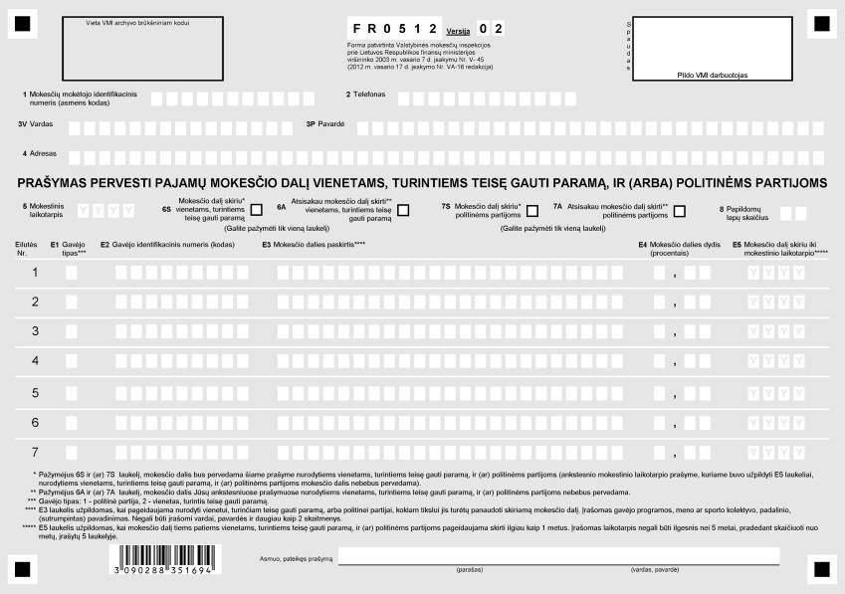
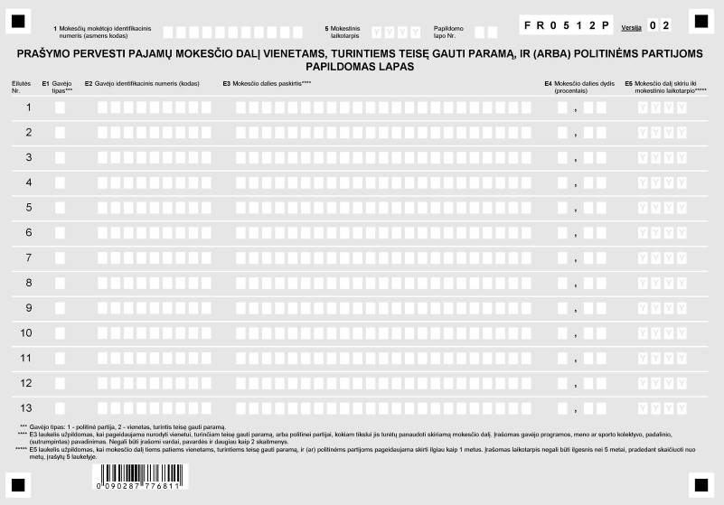

_________________

Pakeitimai:

1.
Valstybinė mokesčių inspekcija prie Lietuvos Respublikos finansų ministerijos, Įsakymas
Nr. VA-39, 2012-03-30, Žin., 2012, Nr. 41-2039 (2012-04-05), i. k. 1122055ISAK000VA-39
Dėl Valstybinės mokesčių inspekcijos prie Lietuvos Respublikos finansų ministerijos viršininko 2012 m. vasario 17 d. įsakymo Nr. VA-16 "Dėl Prašymo pervesti pajamų mokesčio dalį vienetams, turintiems teisę gauti paramą, ir (arba) politinėms partijoms FR0512 formos, papildomo lapo FR0512P formos užpildymo ir pateikimo taisyklių patvirtinimo" pakeitimo

